和我们的老朋友英特尔，一起搞点新事情！
近日，统信软件生态中心副总经理周辰杰与英特尔全球生态伙伴负责人John Kalvin会面并展开交流。
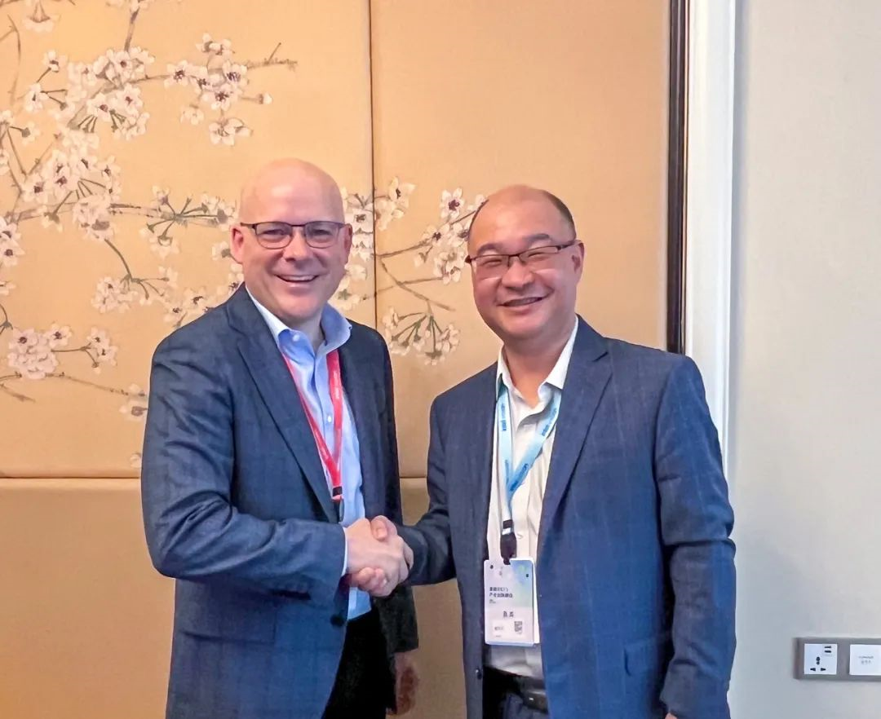
双方一致同意，充分发挥统信UOS与英特尔产品的技术优势，在多领域、多方面、多维度持续深化合作。
大家都知道，我们和英特尔在数智化转型之路上始终并肩同行。
今年年初，第四代英特尔至强可扩展处理器正式发布，统信软件第一时间完成适配升级，助力客户从容应对数字化新变革。
同时，我们成为2023年度英特尔钛金级合作伙伴，共同加速全球数字基础设施升级。
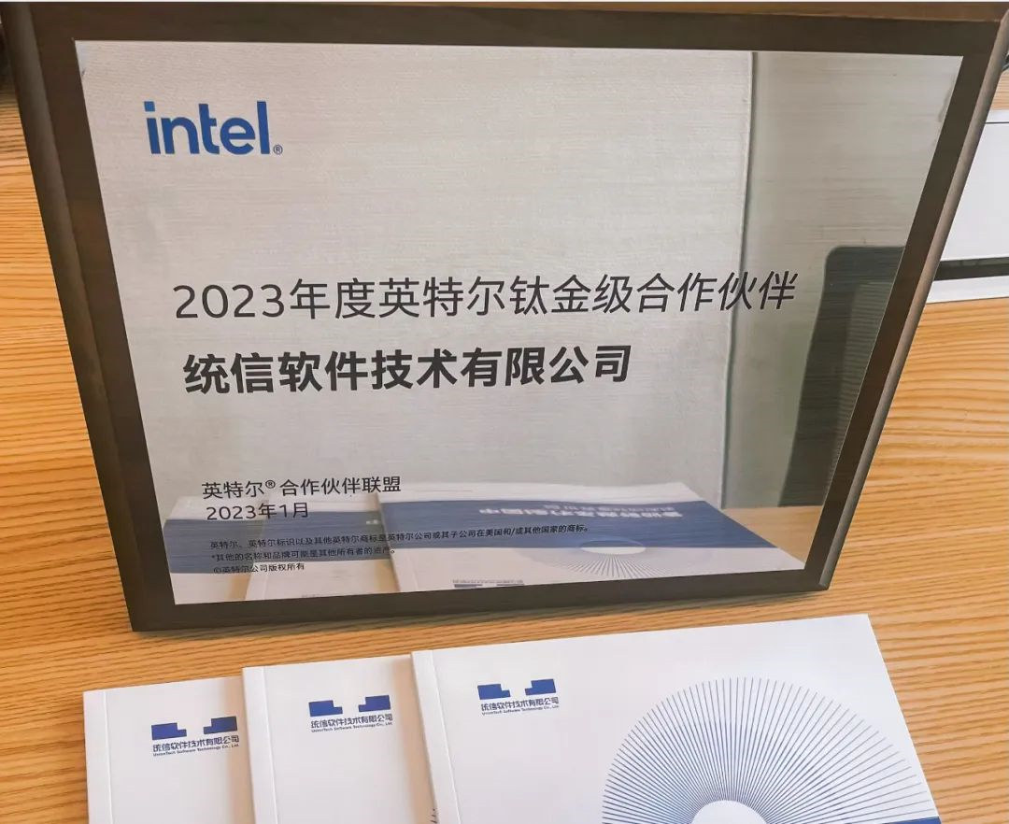
近期，统信UOS服务器版V20（1060）正式面向全球发布，率先全面支持intel Sapphire Rapids平台。
在SPR平台上，英特尔首次将QAT HW整合进了CPU SoC，用于将加解密/解压缩运算从CPU Core中卸载，从而让性能更进一步：
★ 提高压缩吞吐量，支持多任务并行，让统信UOS支持更多客户端运行，并实现降低能耗的目的；
★ 在媒体娱乐场景中，在不降低CDN和Web服务器速度的情况下，采取英特尔QAT技术能以高达47%的内核减少幅度为同等数量客户服务。
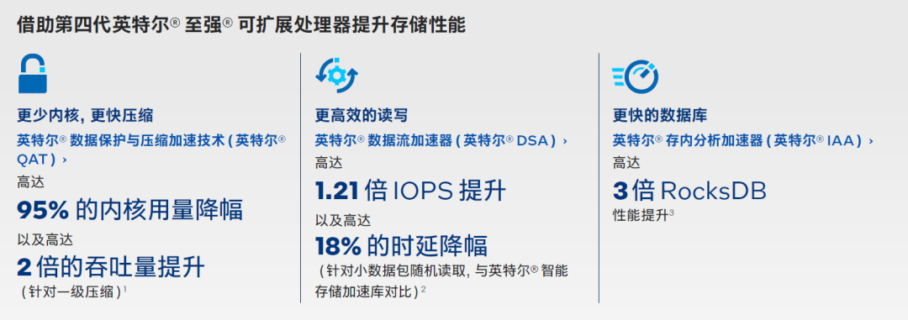
图片来自英特尔
目前，我们正在携手英特尔，在QAT HW 2.0功能方面进行深度合作。
统信UOS服务器版将全面支持QAT HW 2.0硬件加速能力，基于上游社区国密组件全面升级商密运算性能，实现安全与性能兼得。相关方案已完成开发，进入测试优化环节，相关特性将集成在1070版本中。
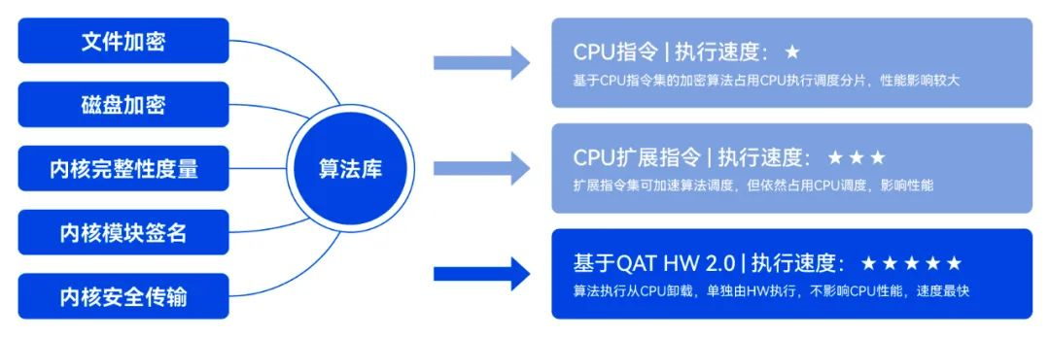
一直以来，统信软件与国内外的优秀同行始终保持密切合作，充分发挥产品力优势、深耕自研技术，打磨出以统信UOS服务器版为代表的一系列客户认可的好产品。

未来，我们也会继续投入和突破服务器操作系统核心技术，打造更加健康可持续发展的统信UOS创新生态，为千行百业数信融合提供长久动力。

©统信软件技术有限公司。访问者可将本网站提供的内容或服务用于个人学习、研究或欣赏，以及其他非商业性或非盈利性用途，但同时应遵守著作权法及其他相关法律的规定，不得侵犯本网站及相关权利人的合法权利。除此以外，将本网站任何内容或服务进行转载，须备注：该文档出自【faq.uniontech.com】统信软件知识分享平台。否则统信软件将追究相关版权责任。

